20232134K3

(2023·石家庄市高二期末)如图所示，波源*S*1在绳的左端发出频率为*f*1、振幅为*A*1的半个波形*a*，同时另一个波源*S*2在绳的右端发出频率为*f*2、振幅为*A*2的半个波形*b*，且*f*1<*f*2，*P*为两个波源连线的中点(图中未画出)。已知机械波在介质中传播的速度只由介质本身的性质决定。下列说法正确的是(　　)

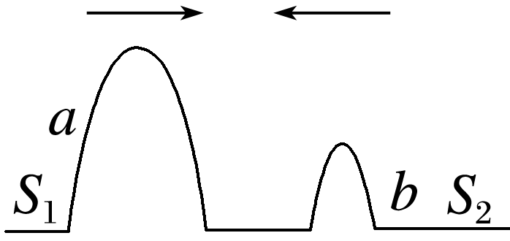

A．两列波比较，*a*波将先到达*P*点

B．两列波在*P*点叠加时，*P*点的位移最大可达*A*1＋*A*2

C．*a*、*b*的波峰同时到达*P*点

D．两列波相遇时，绳上位移可达*A*1＋*A*2的点只有一个，此点在*P*点的左侧